🟢 Bloque 1 – Visión general del negocio (Dirección)

1. ¿Cuánto ha facturado Zaro en total en 2024 y en 2025?
Facturacion = SUMX(Fact_Ventas, Fact_Ventas[PVP] * (1 - Fact_Ventas[%Descuento]))
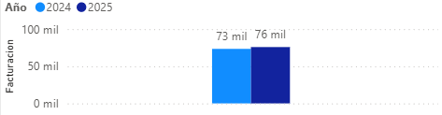

2. ¿En qué año ha vendido más unidades: 2024 o 2025?
Venta de Unidades = SUM(Fact_Ventas[Unidades])
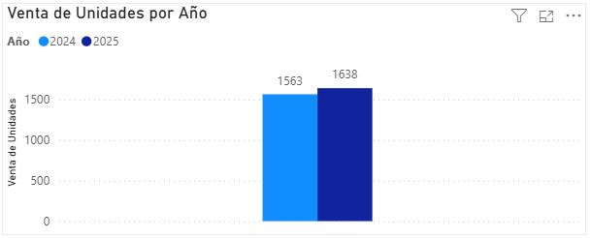

3. ¿Qué porcentaje de las ventas totales viene de 2025 respecto al total 2024–2025?
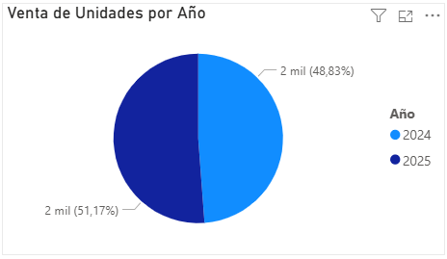

4. ¿Cuál es el ticket medio en 2024 y en 2025?

5. ¿En qué mes del periodo 2024–2025 se alcanza el máximo de ventas en EUR?
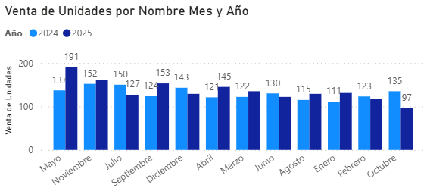

6. ¿En qué mes se venden más unidades, aunque no sea el de mayor facturación?
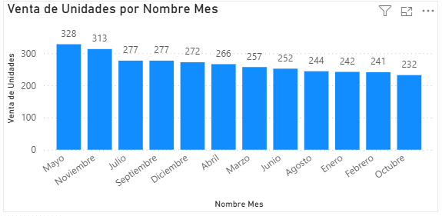

🔵 Bloque 2 – Canales: Tienda Física vs Online

7. ¿Qué canal genera más ventas: Tienda Física o Online?
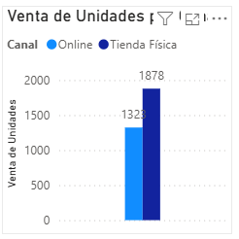

8. ¿Qué canal tiene el ticket medio más alto?

9. ¿Qué canal tiene mayor porcentaje de ventas en promoción?

10. ¿En qué canal se producen más devoluciones, tanto en número de unidades como en importe?

11. ¿Cómo ha evolucionado la facturación online mes a mes entre 2024 y 2025?

🟠 Bloque 3 – Países, divisas y regiones

13. ¿Qué país aporta más ventas en EUR al negocio global?
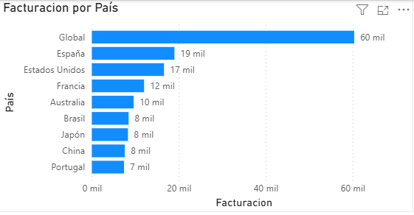

14. ¿Qué país vende más unidades aunque no sea el nº1 en EUR?
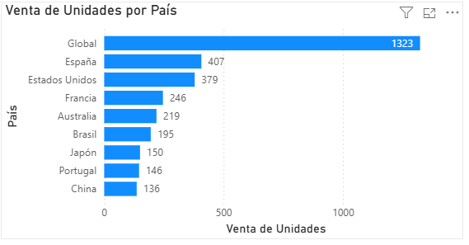

16. ¿En qué región (Europa, América del Norte, Asia, etc.) se obtiene el mayor margen total en EUR?

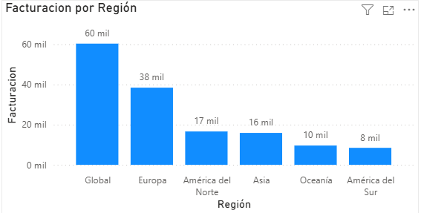
17. ¿En qué país es más alta la proporción de ventas online frente a tienda física?

18. ¿Cuál es la tienda física con mayores ventas en EUR y en qué país/ciudad está?

🟣 Bloque 4 – Productos, categorías, tallas

19. ¿Qué categoría (Ropa, Calzado, Complementos) genera más ventas?
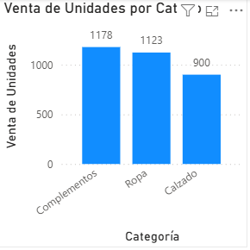

20. ¿Qué categoría tiene el beneficio más alto?
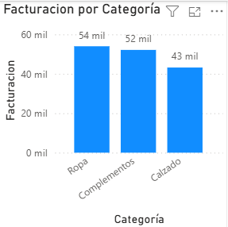

21. Dentro de Calzado, ¿qué subcategoría (Zapatilla, Botín, Zapato, Sandalia) es la que más factura?
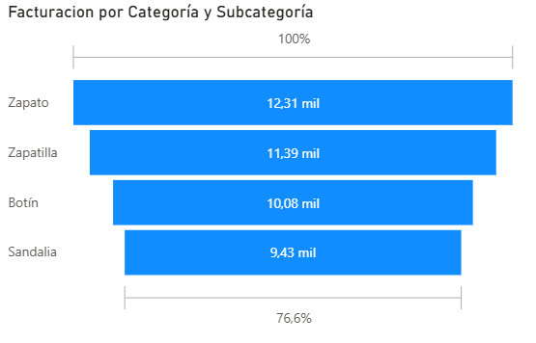

22. Si analizas las tallas de calzado, ¿qué talla vende más unidades?
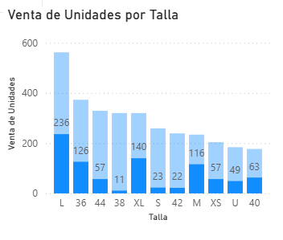

23. En ropa (camiseta, camisa, pantalón, chaqueta, vestido), ¿qué talla se vende más y cuál menos?
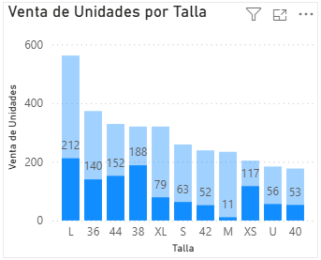

24. ¿Cuáles son los 10 productos con más ventas ?
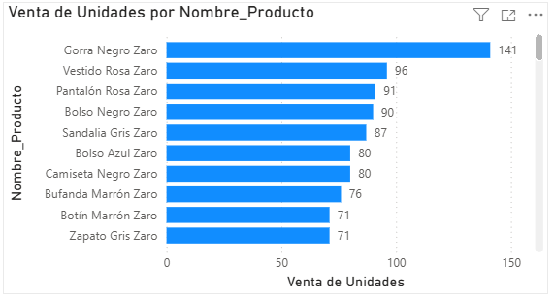

25. ¿Qué subcategoría tiene mayor porcentaje de ventas en promoción respecto al total de sus ventas.

🟤 Bloque 5 – Clientes y comportamiento

26. ¿Qué segmento de cliente (Nuevo, Frecuente, VIP) genera más ventas?
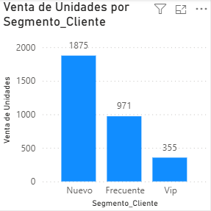

27. ¿Qué segmento tiene el ticket medio más alto?

28. ¿En qué país hay más clientes frecuentes (segmento “Frecuente”) en términos de ventas?

29. ¿Qué combinación Canal × Segmento de cliente es más rentable?

